一張詩卡，四個入口
從身邊的景物出發，陪孩子寫下一行自己的詩
教學路徑：看見 → 抽詞 → 寫一行 → 共讀修句
意象｜看見畫面  挑一個讓人看得見的物件  例：窗、潮痕、路燈  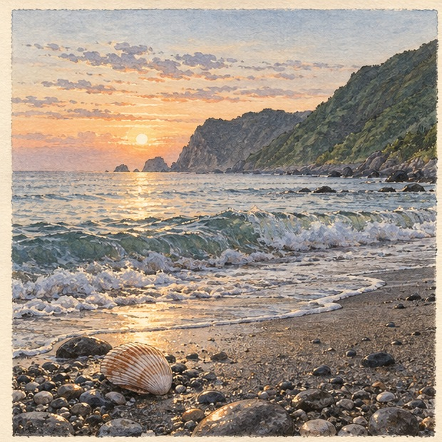 | 動作｜讓景物動起來  替景物找一個動作  例：漂浮、退去、守候  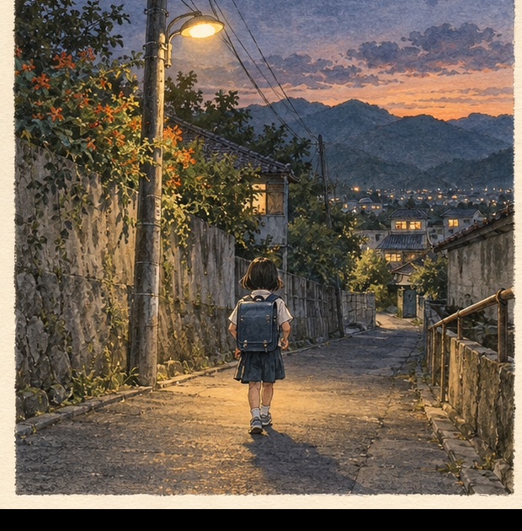
情緒｜放進心意  說說景物帶來的感受  例：安心、想念、期待  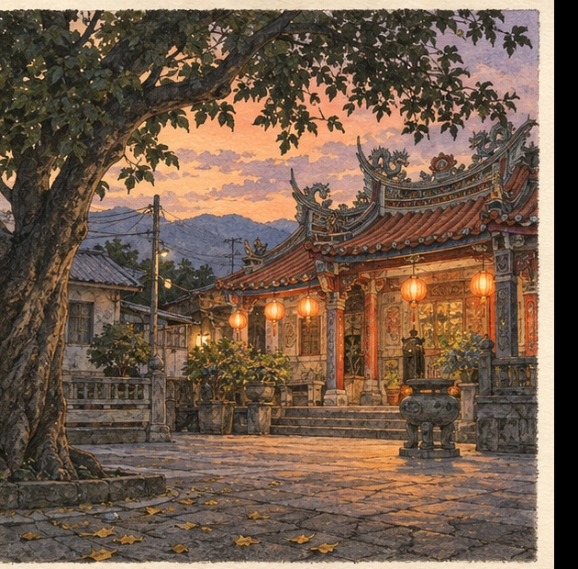 | 地方｜讓詩有歸處  把熟悉的所在寫進來  例：海岸、廟埕、回家的路  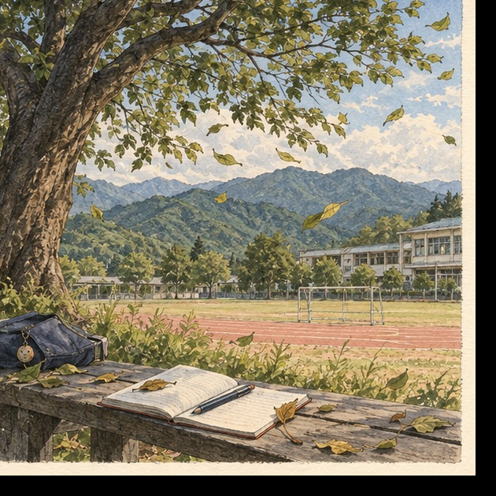
示範｜海的房間
海把一扇窗漂到我身邊，窗裡住著放學後的風。
引導孩子找一找：意象「窗」／動作「漂到」／情緒「安心」／地方「熟悉的海岸」。答案可以不同，請保留孩子選擇的字。
共讀提問：你最想留下哪個詞？如果把景物的動作換掉，這一行詩會有什麼變化？

可列印詩卡｜剪下來，帶進教室
四張空白卡可影印使用；先觀察、再選詞，最後寫下自己的詩。
海邊｜我的地方  我看見／聽見／摸到：________________  意象：________ 動作：________  情緒：________ 想留下的詞：________  我的一行詩：  ________________________________  ________________________________ | 回家的路｜我的地方  我看見／聽見／摸到：________________  意象：________ 動作：________  情緒：________ 想留下的詞：________  我的一行詩：  ________________________________  ________________________________
廟埕｜我的地方  我看見／聽見／摸到：________________  意象：________ 動作：________  情緒：________ 想留下的詞：________  我的一行詩：  ________________________________  ________________________________ | 校園｜我的地方  我看見／聽見／摸到：________________  意象：________ 動作：________  情緒：________ 想留下的詞：________  我的一行詩：  ________________________________  ________________________________
帶領提醒｜先讓學生用口語、圖畫或動作蒐集感受；再邀請他們挑選一個具體意象、一個動作與一種情緒。分享時先聽見作品的亮點，再由作者決定要不要修句。

